Московский Государственный Авиационный Институт (Технический Университет) ‘МАИ’

Кафедра Теоретической электротехники

Лаборатория ТОЭ

Отчет по работе № 6
R, C– цепи синусоидального тока

Белов Д.А. Группы 03-206

Отчет принял преподаватель

“ “ 2001 г.

Цель работы: исследование установившегося режима в R, C – цепях. Экспериментальная проверка справедливости эквивалентных преобразований; построение векторных диаграмм.

Элементы и приборы: блок переменного сопротивления R₄ = 1 – 999 Ом; блок переменной емкости С₄=0,01 – 9,99 мкФ; резистор R₁₉ = 1 Ом, R₂₀ = 1 Ом, R₂₁ = 1 Ом; генератор сигналов низкочастотный (ГСН); двухканальный осциллограф; цифровой вольтметр.
R₄
~
1
2
1
~
С₄
~
~
R₄
С₄

R₁₉
R₂₀
4
R₂₁
3
3
Рис. 6.1
2
R₁₉
Рис. 6.2

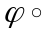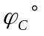№ | Результаты измерений
 | f,Гц | R₄,Ом | С₄,мкФ | U,В | I,А | I₂₀,A | I₂₁,A | U_{R4},В | U_{С4},В
1 | 400 | 400 | 1 | 20 | 0,04 |  |  | 14,6 | 13,1 | -44 | -90
2 | 400 | 400 | 0.5 | 20 | 0.024 |  |  | 9.2 | 17.5
3 | 400 | 796 | 0,5 | 20 | 0.04 | 0.024 | 0.032 |  |  | -46 | -90

№ | Результаты вычислений
 | Z,Ом | Y,1/Ом |  | S,ВА | P,Вт | Q,ВАР
1 | 565 |  | -44.78 | 0.7 | 0,5 | -0,49
3 |  | 1.78*10⁻³ | -45 | 0.71 | 0.5 | 0.5

Расчетная часть.
- Расчеты по схеме, изображенной на рис. 6.1
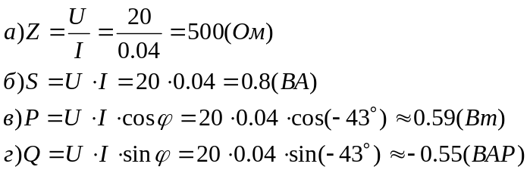№1: f=400 Гц, R₄=400 Ом, С₄=1 мкФ
1) Расчеты, с использованием экспериментальных данных:
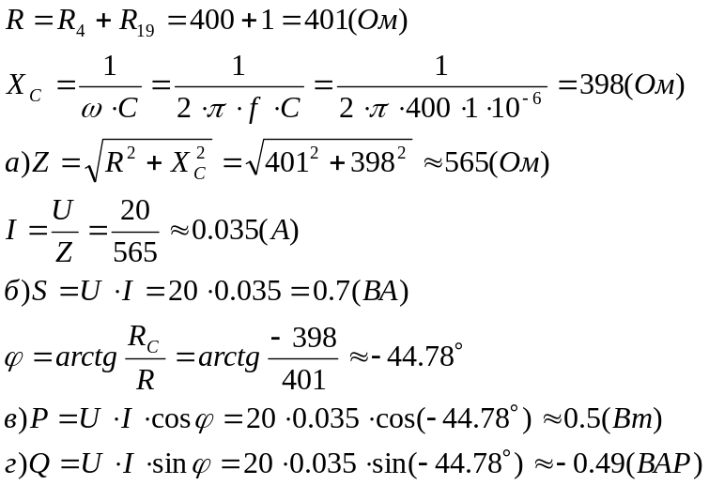
2) Теоретические расчеты:
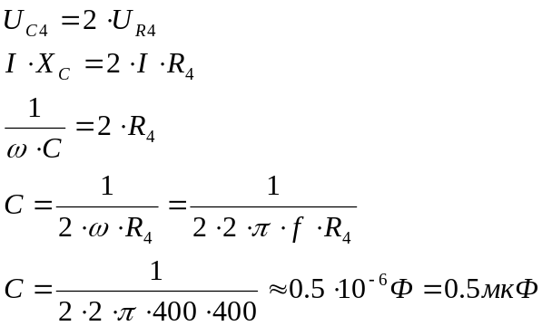
№2: Расчет значения емкости С₄, для которой при R₄=400 Ом, U_{C4}=2U_{R4}. (f=400 Гц)
f=400 Гц, R₄=400 Ом, С₄=0.5 мкФ

2. Расчеты по схеме, изображенной на рис. 6.2
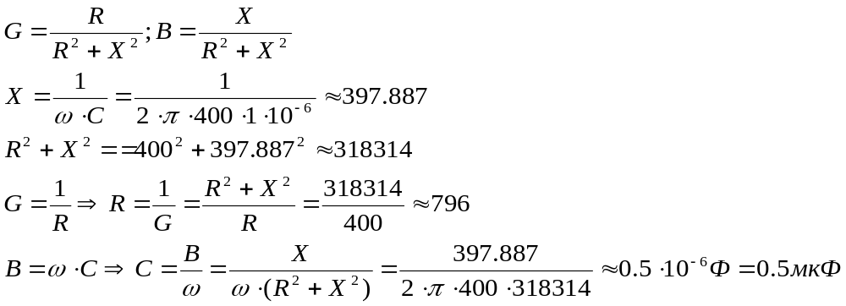Расчет значений R₄ и C₄ из условия эквивалентности электрических цепей (рис. 6.1 и 6.2)

№3: f=400 Гц, R₄=796 Ом, С₄=0,5 мкФ
1) Расчеты, с использованием экспериментальных данных:
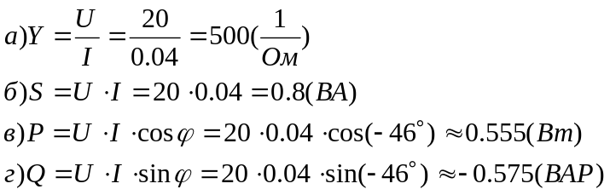
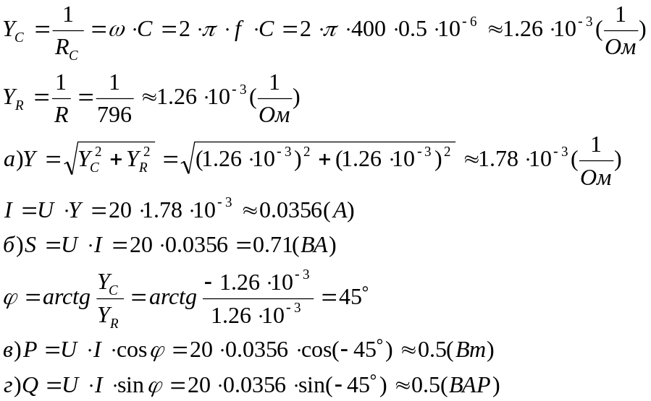2) Теоретические расчеты:

